|  |  |
| --- | --- |
| |  | | --- | | Druk Nr 121/2022  Projekt z dnia 12 maja 2022 r. | |

**Uchwała Nr                       
Rady Miejskiej w Łodzi**

**z dnia                      2022 r.**

**w sprawie przystąpienia do sporządzenia miejscowego planu zagospodarowania przestrzennego dla części obszaru miasta Łodzi położonej w rejonie ulic Drewnowskiej i Jana Karskiego oraz alei Włókniarzy.**

Na podstawie art. 18 ust. 2 pkt 15 ustawy z dnia 8 marca 1990 r. o samorządzie gminnym (Dz. U. z 2022 r. poz. 559 i 583) w związku z art. 14 ust. 1 ustawy z dnia 27 marca 2003 r. o planowaniu i zagospodarowaniu przestrzennym (Dz. U. z 2022 r. poz. 503), Rada Miejska w Łodzi

**uchwala, co następuje:**

§ 1. Przystępuje się do sporządzenia miejscowego planu zagospodarowania przestrzennego dla części obszaru miasta Łodzi położonej w rejonie ulic Drewnowskiej i Jana Karskiego oraz alei Włókniarzy, zwanego dalej planem.

§ 2. 1. Granice obszaru objętego projektem planu zostały oznaczone na rysunku stanowiącym załącznik do niniejszej uchwały.

2. Załącznik, o którym mowa w ust. 1, zawiera lokalizacje obszarów przestrzeni publicznej, wskazanych w „Studium uwarunkowań i kierunków zagospodarowania przestrzennego miasta Łodzi”, uchwalonym uchwałą Nr LXIX/1753/18 Rady Miejskiej w Łodzi z dnia 28 marca 2018 r., zmienioną uchwałami Rady Miejskiej w Łodzi Nr VI/215/19 z dnia 6 marca 2019 r. i Nr LII/1605/21 z dnia 22 grudnia 2021 r.

3. Obszary, o których mowa w ust. 2, zgodnie z art. 10 ust. 2 pkt 8 ustawy z dnia 27 marca 2003 r. o planowaniu i zagospodarowaniu przestrzennym, stanowią obszary, dla których sporządzenie miejscowego planu zagospodarowania przestrzennego jest obowiązkowe.

§ 3. Wykonanie uchwały powierza się Prezydentowi Miasta Łodzi.

§ 4. Uchwała wchodzi w życie z dniem podjęcia.

|  |  |
| --- | --- |
|  | **Przewodniczący Rady Miejskiej w Łodzi**   **Marcin GOŁASZEWSKI** |

Projektodawcą jest

Prezydent Miasta Łodzi

Załącznik  
do uchwały Nr  
Rady Miejskiej w Łodzi  
z dnia 2022 r.

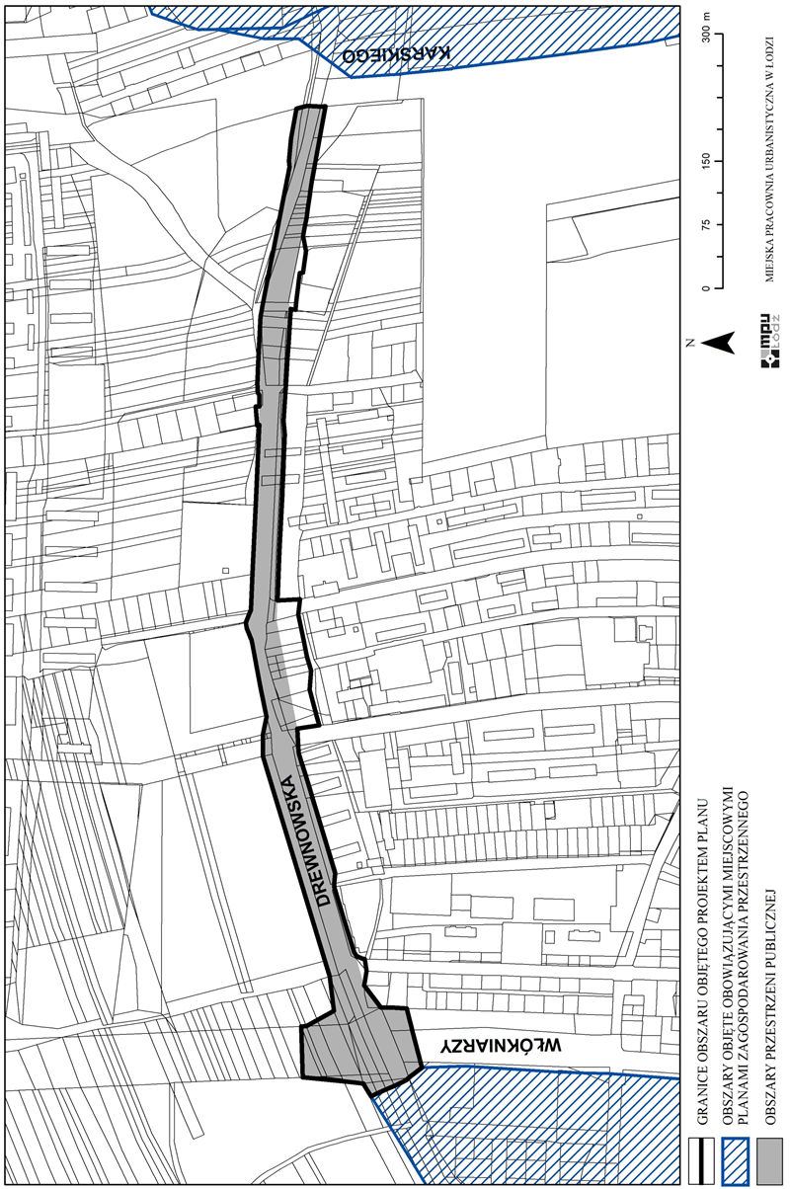

**Uzasadnienie**

**do projektu uchwały w sprawie przystąpienia do sporządzenia miejscowego planu zagospodarowania przestrzennego dla części obszaru miasta Łodzi położonej w rejonie ulic Drewnowskiej i Jana Karskiego oraz alei Włókniarzy.**

Obszar, dla którego proponuje się sporządzenie miejscowego planu zagospodarowania przestrzennego, położony jest w zachodniej części miasta, na terenie osiedla Koziny oraz na niewielkich fragmentach osiedla Teofilów i osiedla Bałuty-Centrum. Powierzchnia obszaru wynosi około 5,3 ha.

Zgodnie z art. 14 ust. 5 ustawy z dnia 27 marca 2003 r. o planowaniu i zagospodarowaniu przestrzennym (Dz. U. z 2022 r. poz. 503) została wykonana analiza dotycząca zasadności przystąpienia do sporządzenia miejscowego planu zagospodarowania przestrzennego dla wskazanego w projekcie uchwały obszaru oraz stopnia zgodności przewidywanych rozwiązań planu z ustaleniami Studium uwarunkowań i kierunków zagospodarowania przestrzennego miasta Łodzi, uchwalonym uchwałą Nr LXIX/1753/18 Rady Miejskiej w Łodzi z dnia 28 marca 2018 r., zmienioną uchwałami Rady Miejskiej w Łodzi Nr VI/215/19 z dnia 6 marca 2019 r. i  Nr LII/1605/21 z dnia 22 grudnia 2021 r., zwanego dalej Studium.

Studium wskazuje obszary, dla których obowiązkowe jest sporządzenie miejscowego planu zagospodarowania przestrzennego, tj. obszary przestrzeni publicznej – projektowane drogi, w tym projektowaną ulicę „Wojska Polskiego” na odcinku od ul. Szczecińskiej   
do ul. Jana Karskiego. Art. 10 ust. 3 ustawy z dnia 27 marca 2003 r. o planowaniu i zagospodarowaniu przestrzennym wprowadza obowiązek przystąpienia do sporządzenia miejscowego planu zagospodarowania przestrzennego w powyższym przypadku.

Opracowanie miejscowego planu zagospodarowania przestrzennego pozwoli na określenie niezbędnego zasięgu dla realizacji projektowanego fragmentu ulicy „Wojska Polskiego” oraz w sposób właściwy ukształtuje jego otoczenie.

Podjęcie uchwały o przystąpieniu do sporządzania planu nie narusza prowadzonej przez Miasto polityki przestrzennej określonej w Studium. W związku z powyższym Prezydent Miasta Łodzi przedkłada projekt niniejszej uchwały.